质量、浓度都相等的两份过氧化氢溶液，a中加入少量二氧化锰，b中不加二氧化锰，分别同时加热，下列图像表示放出氧气质量（纵坐标）与反应时间（横坐标）的关系，其中正确的是（ ）

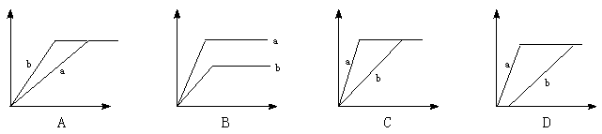

解析：

转折点的纵坐标表示反应生成的氧气量的多少，横坐标的意义是指时间，综合题目的内容，转折点表示过氧化氢完全分解所需的时间. 因为二氧化锰能加快过氧化氢的分解速率，说明a比b完全分解的时间要短，所以A选项错；又因为催化剂只影响反应速率，不影响最终产量，所以B选项错，a中加催化剂二氧化锰，不需加热即可以放出氧气，而b中不加催化剂，需要等到微热之后才能分解放出氧气，a、b不是同时分解，所以选项C也错。

就知识内容而言，本题全面考查了催化剂的性质，要求同学们对催化剂有全面正确的认识，就试题的形式而言，是较典型的将数学知识应用于化学问题，即用坐标来表示化学反应中物质质量的变化，解此类问题的关键是抓住曲线的转折点，即研究曲线转折点所表示的化学意义。

答案：D